Sumário

1. Objetivo do Documento 2

2. Objetivo do Processo 2

3. Etapas do Processo 2

4. O processo 2

4.1. Fechamento Mensal 2

4.2. Gestão de riscos e oportunidades do processo revisada 7

4.3. Budget Atualizado 8

4.4. Nota fiscal emitida – Cliente 9

4.5. Contrato arquivado – Cliente 11

4.6. Planilha de treinamento atualizada – Nfs 13

4.7. Pagamento dos Consultores 14

4.8. Pagamentos dos fornecedores e funcionários CAP 16

5. Tratativas de Riscos e Oportunidades 18

5.1. Modelo Padrão 18

5.2. Procedimento e Manual de Utilização 18

5.3. Observações e Pontos de Melhorias 18

## Objetivo do Documento

Este documento possui como finalidade documentar como é o processo do financeiro em atividades diárias e mensais.

## Objetivo do Processo

O processo tem como objetivo realizar o pagamento, conferência, validação e programação de pagamento.

## Etapas do Processo

O processo do financeiro é feito nas seguintes etapas:

* Fechamento Mensal
* Gestão de riscos e oportunidades do processo revisada
* Budget Atualizado
* Nota fiscal emitida – Cliente
* Contrato arquivado – Cliente
* Planilha de treinamento atualizada – Nfs
* Pagamento dos consultores realizado
* Pagamentos dos fornecedores e funcionários CAP

## O processo

## Fechamento Mensal

O processo de fechamento mensal é realizado durante todo o mês, salvando em uma pasta do SharePoint os documentos de notas fiscais emitidas, controle de faturamento, pagamento de fornecedores, funcionário PJ e CLT. No início do mês seguinte, até o dia 04 é enviado as informações para a empresa de contabilidade processar o faturamento e gerar os impostos para pagamento.

Após o pagamento, os comprovantes de pagamentos e o retorno da contabilidade com o arquivo de movimentação contábil são salvos no SharePoint.

* + 1. Fluxograma As Is

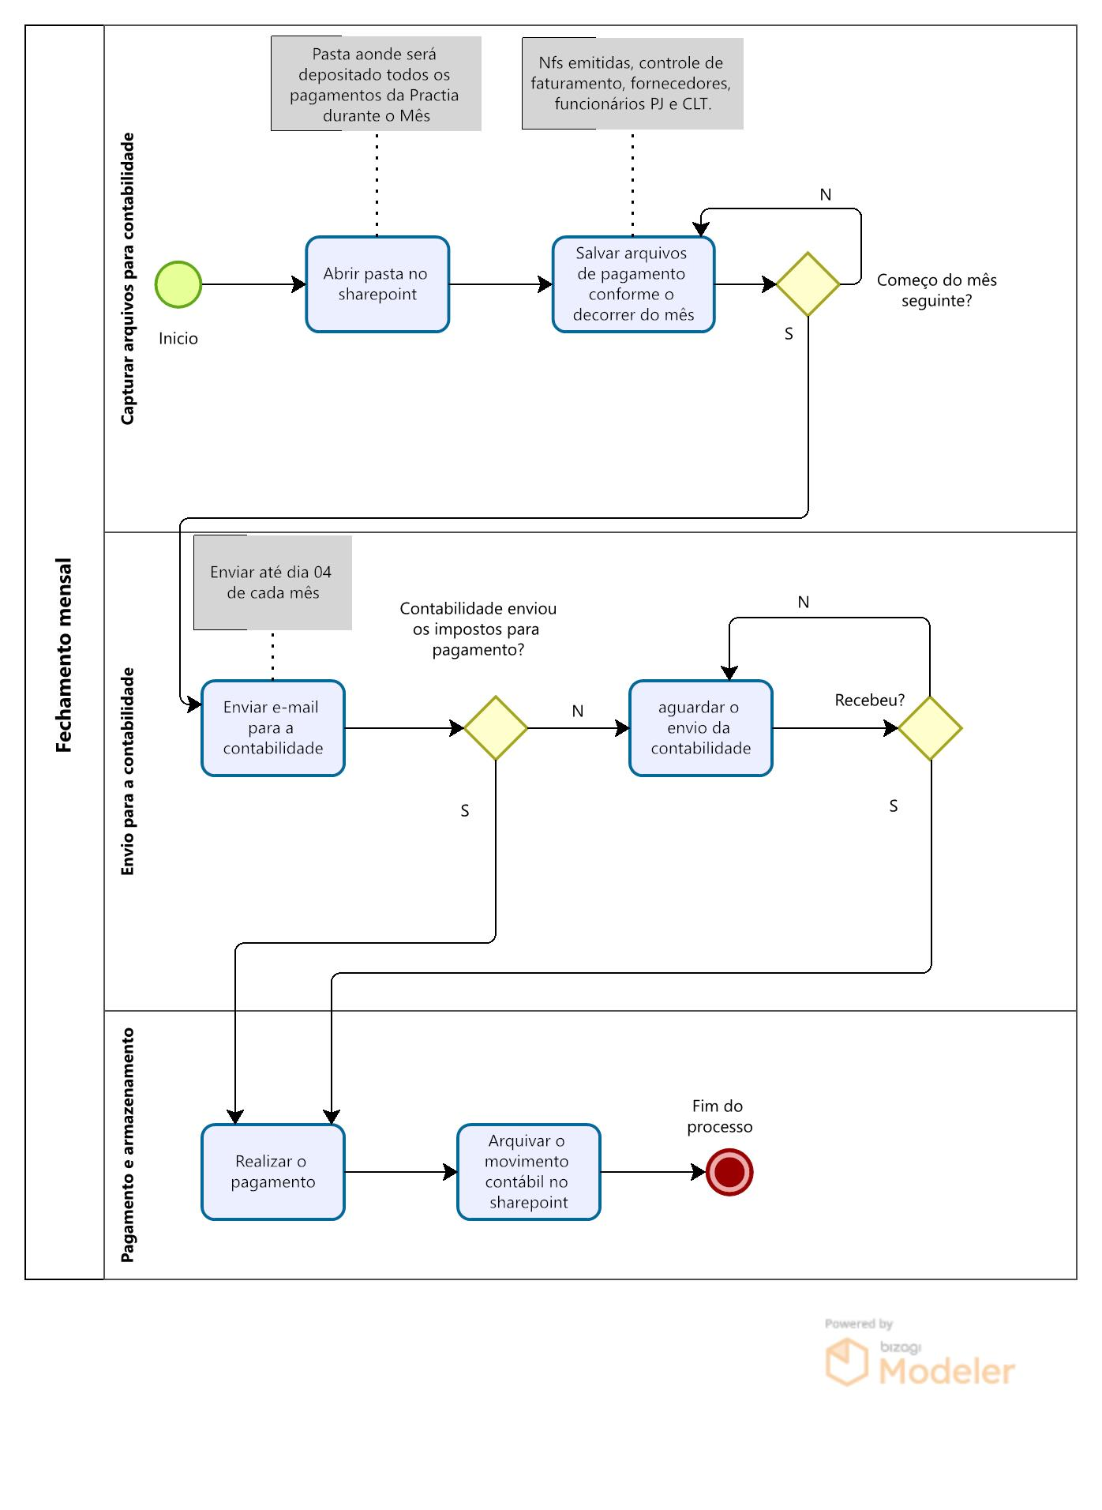

* + 1. Detalhamento do processo

O envio dos dados para a contabilidade é realizado através do Drive Cloud, da Goole. Para compartilhar é necessário abrir o Drive no navegador google Chrome, e na pasta chamada “Faturamento Mensal Practia”, localizar a pasta do mês anterior.

Exemplo: Se for dia 01 até o dia 04 de julho, enviar o faturamento de junho.

Se não tiver criada, criar a pasta referente os arquivos do mês anterior, renomear a nova pasta com o número do mês, fechamento mensal e o mês e ano:

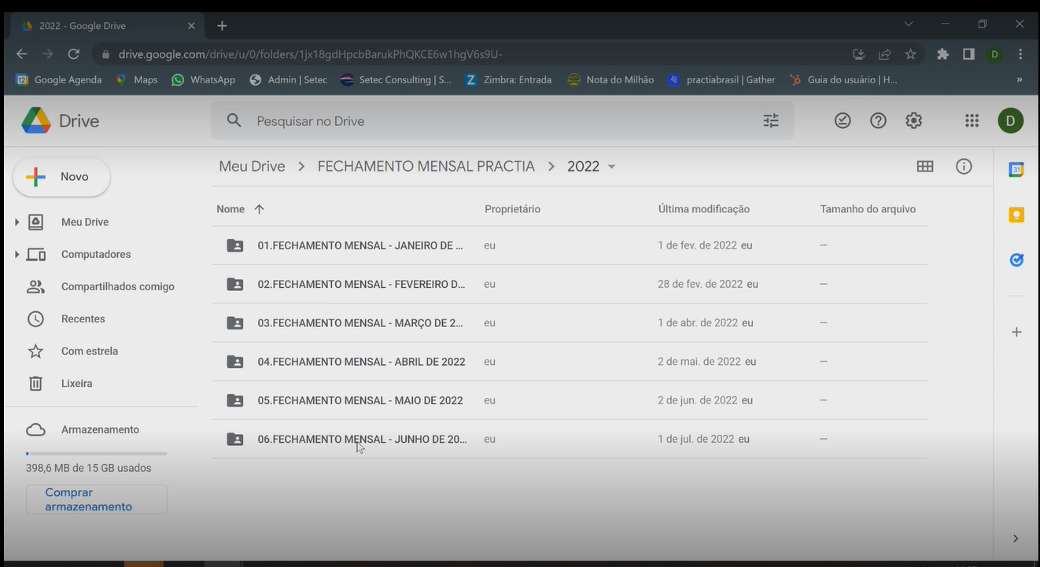

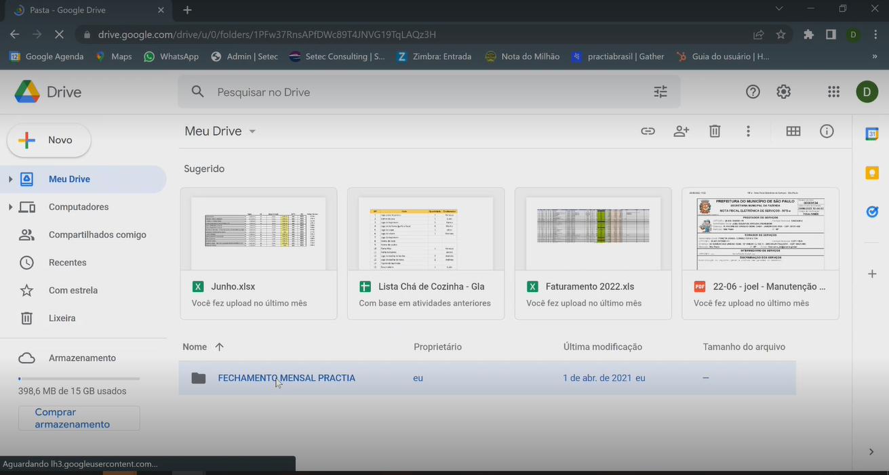

Copia-se 0 arquivos do SharePoint para o Drive. Dentro de cada pasta do mês possui um Excel com o resumo de cada tipo de documento e qual está sendo enviado, para conferência da contabilidade:

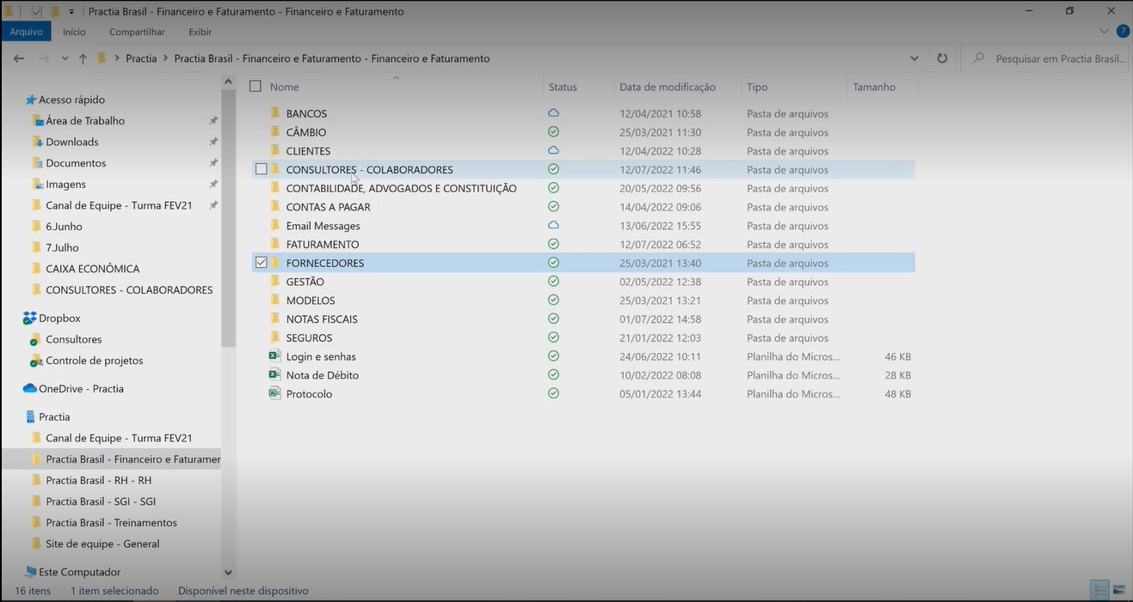

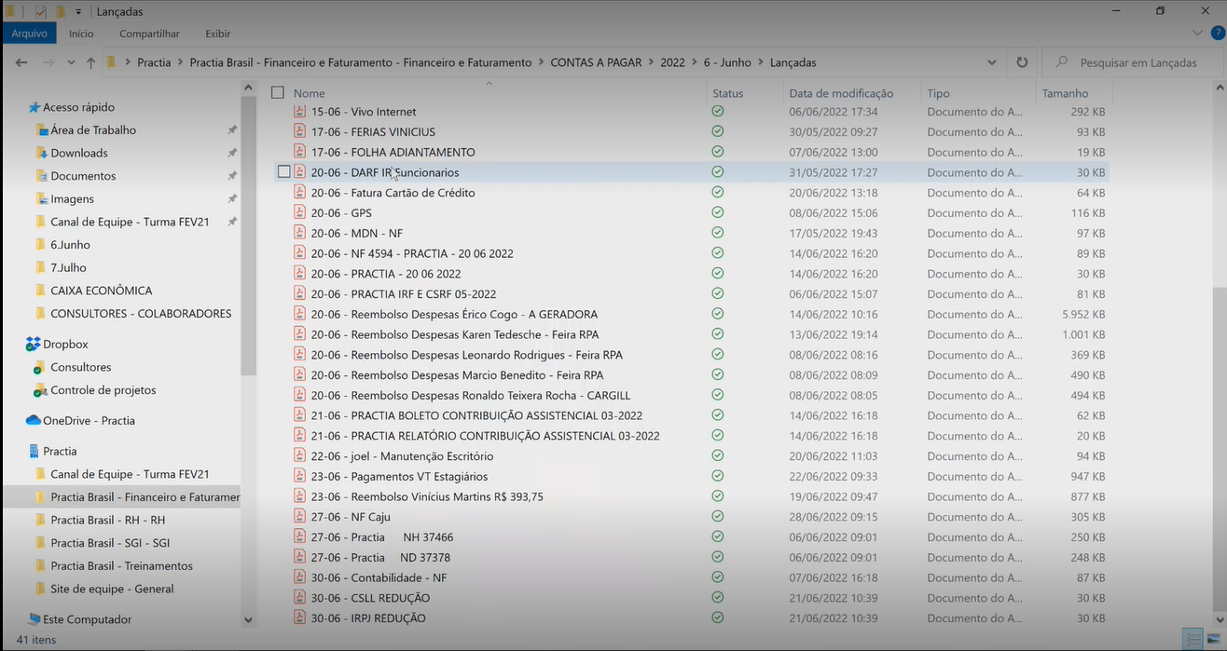

Importante fazer o upload para o drive de forma correta e com todos os arquivos:

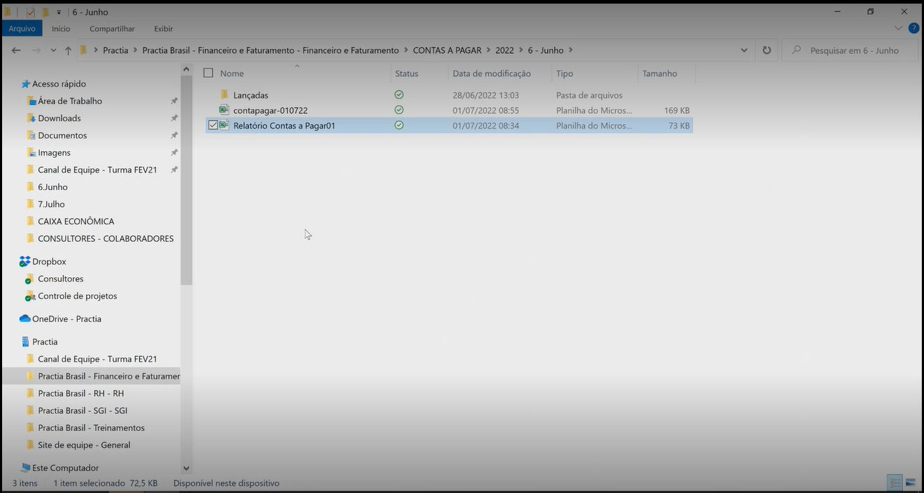

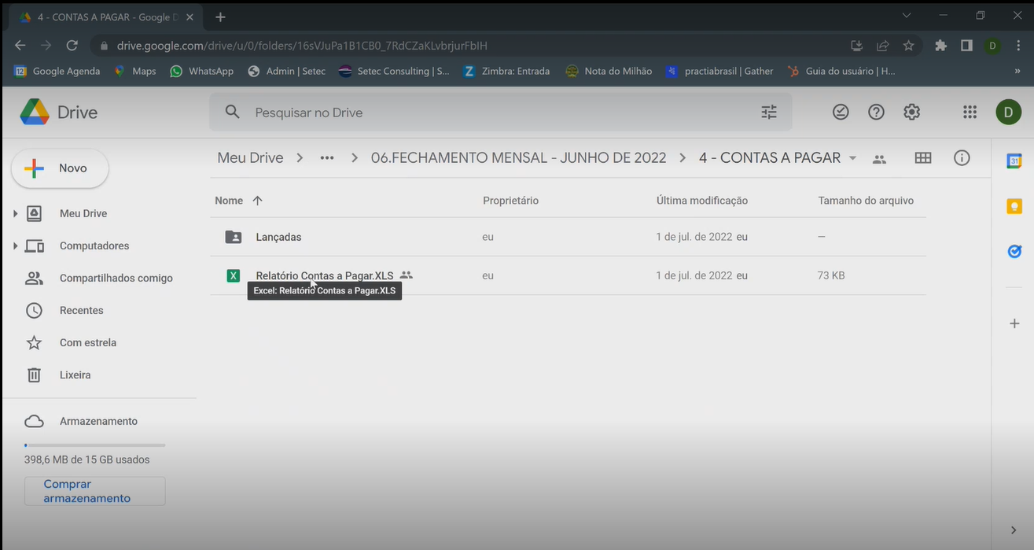

Após realizar o upload dos arquivos no Drive, criar o e-mail para a contabilidade e realizar o detalhamento dos arquivos enviado no corpo do e-mail, adicionando o link do Drive com a pasta e incluir a autorização de fechamento assinada em formato PDF:

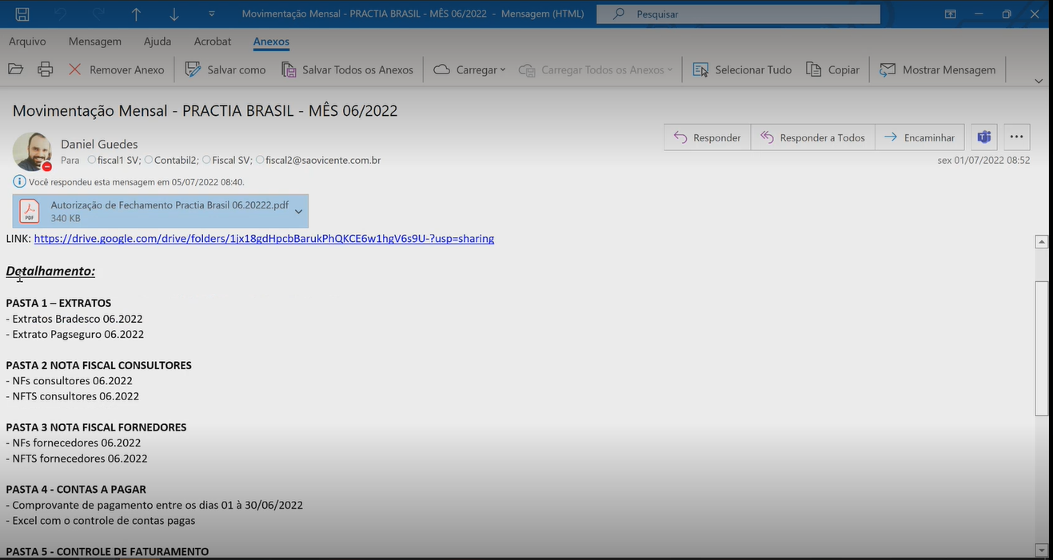

No detalhamento do e-mail é informado o que está sendo enviado nas pastas e qual documento pertence, para assim evitar falha de recebimento ou falha de processamento na contabilidade.

Após o envio, é necessário aguardar o retorno da contabilidade com os impostos para pagamentos.

As datas de vencimento dos impostos, são:

* ISS – Vence todo dia 10.
* PIS e COFINS – Vence todo dia 25.
* IRPJ e CSLL – Vence dia 30 ou último dia do mês.

Caso esteja próximo a alguma data e a contabilidade ainda não enviou, cobrar o imposto para pagamento, evitando multa e juros.

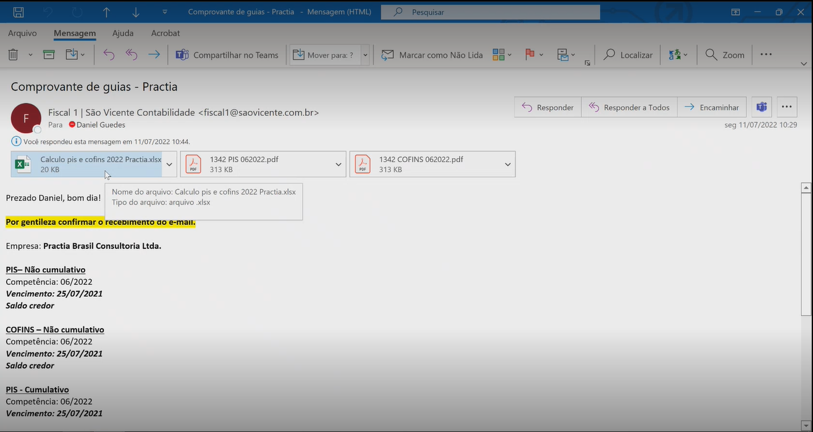

Caso não tenha imposto a ser pago, a contabilidade envia um e-mail ao fiscal informando.

Caso tenha imposto a ser pago, a contabilidade envia um e-mail com o título “Saldo Credor”, juntamente com os cálculos dos impostos e os boletos para pagamentos.

Os pagamentos são programados no banco do Bradesco e liberado o pagamento pelo responsável da conta, após esse pagamento é armazenado o comprovante de pagamento e movimentação contábil enviada pela contabilidade.

### Gestão de riscos e oportunidades do processo revisada

A gestão de riscos e oportunidades é um processo que ocorre esporadicamente e utiliza a metodologia “SWOT” para controlar, identificando os pontos críticos e tratativas.

* + 1. Fluxograma As Is

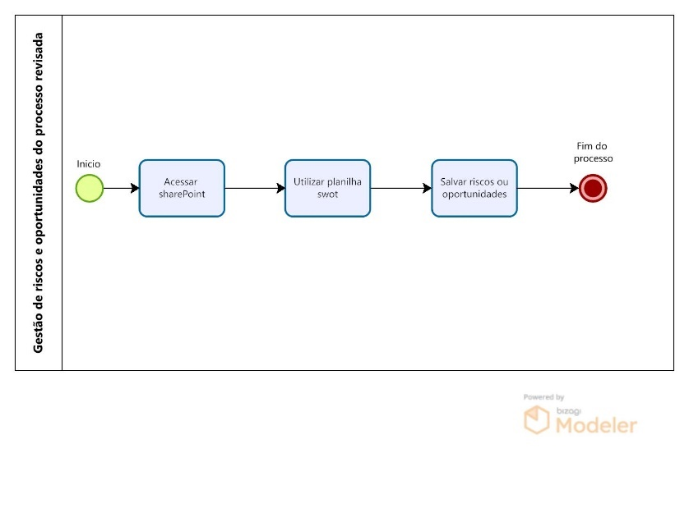

* + 1. Detalhamento e passo a passo

Esse controle é feito em Excel com a metodologia “SWOT”, localizado no SharePoint na pasta de registros.

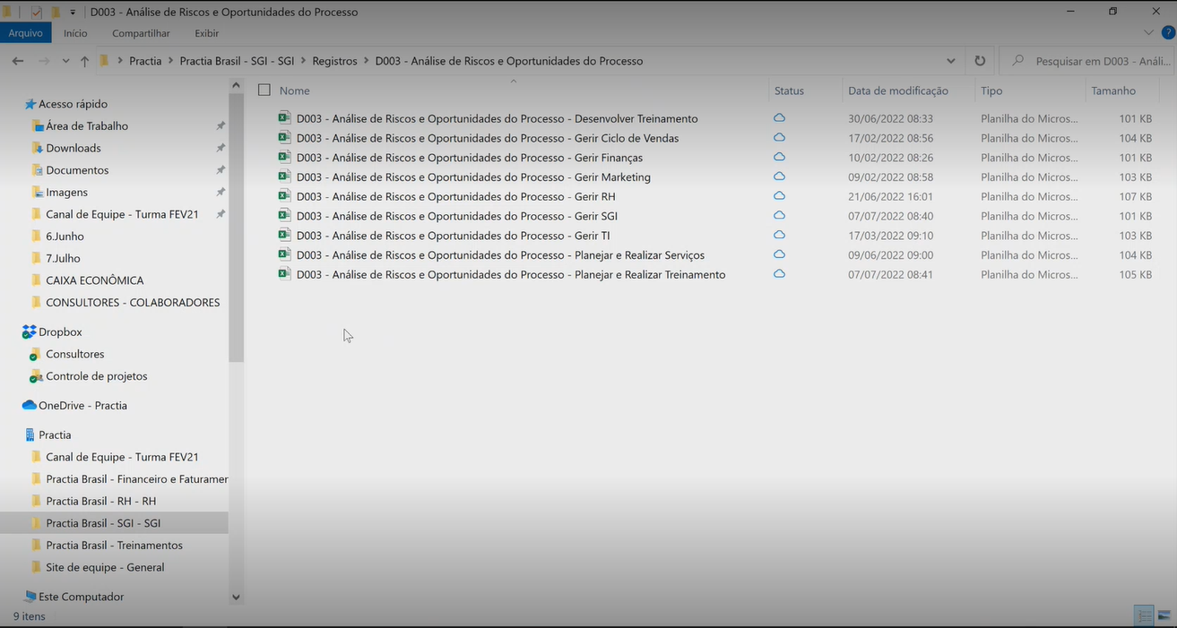

Dentro desse arquivo é adicionado os riscos, oportunidade, ameaças e tratativas.

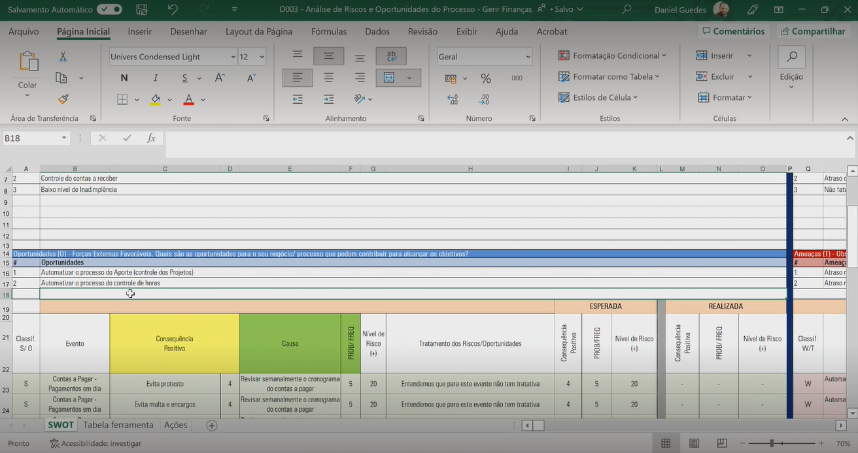

Após incluir as informações é necessário salvar e fechar o Excel.

### Budget Atualizado

Esse processo é feito a partir do acumulativo do mês anterior, realizando o preenchimento dos pagamentos conforme contas a pagar. Após a atualização é feita o envio para a Practia Global, informando no e-mail os pontos atualizados.

* + 1. Fluxograma As Is

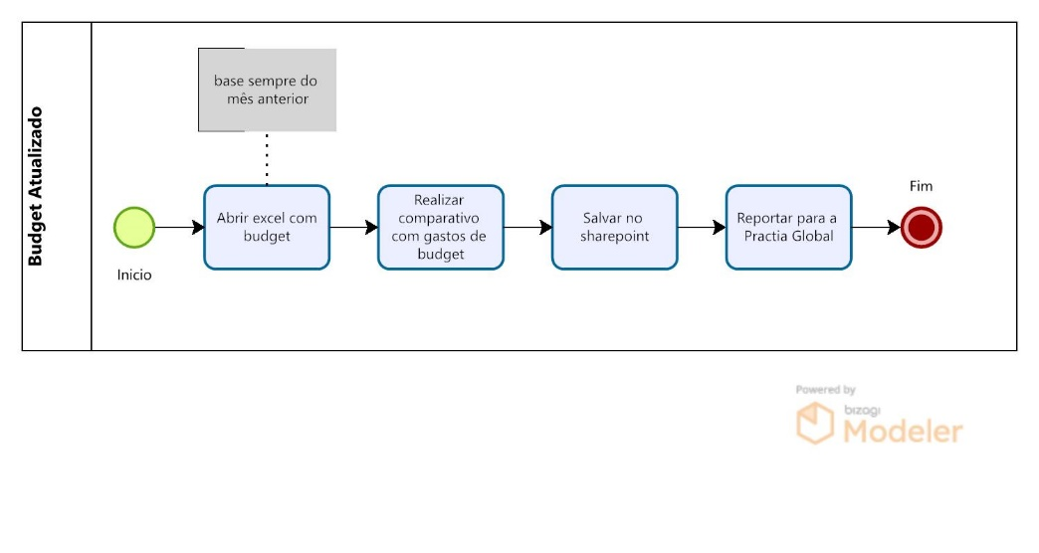

* + 1. Detalhamento e passo a passo

Esse processo é executado no início do mês com os dados do mês anterior.

A planilha de dados para atualizar se encontra no SharePoint na pasta de gestão do financeiro.

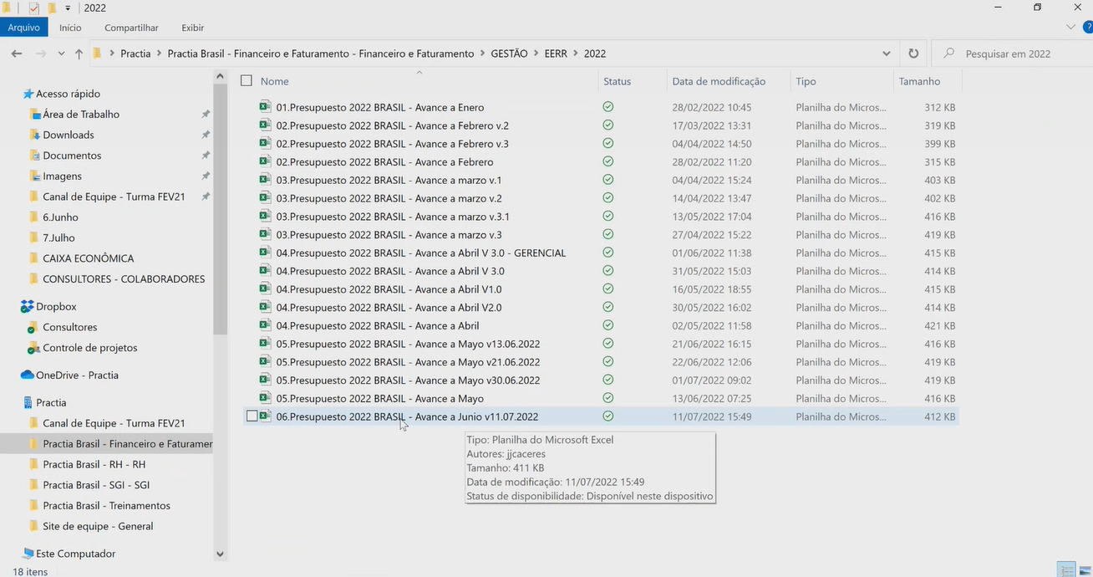

Após a atualização, realizar o envio de e-mail para a Practia Global e no corpo do e-mail informar as alterações ou pontos de atenção:

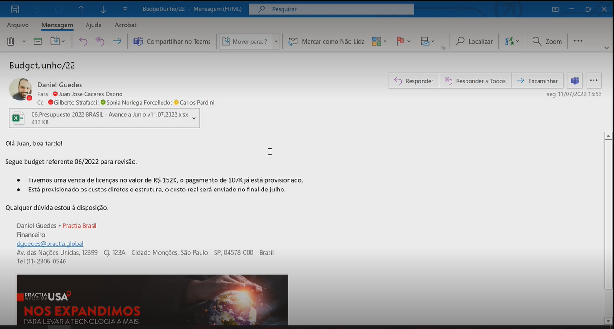

### Nota fiscal emitida – Cliente

Esse processo acontece quando existe a necessidade de realizar a emissão de uma nota fiscal para o cliente, a partir do envio do relatório de horas. A emissão da nota fiscal é feita no site da nota do milhão e enviado ao cliente para pagamento.

* + 1. Fluxograma As Is

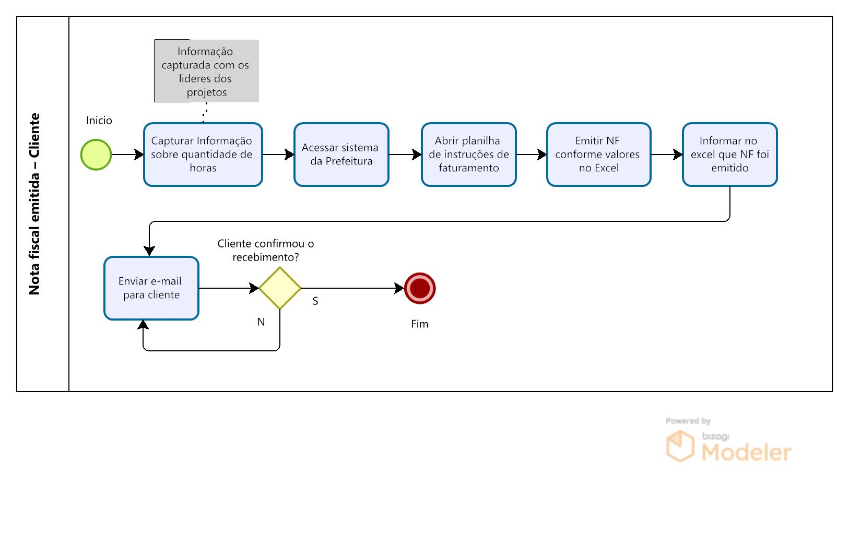

* + 1. Detalhamento e passo a passo

Se inicia a partir do envio das horas pelo líder do projeto, informando a volumetria de horas e valor da nota fiscal, após o recebimento é realizado o acesso na nota do milhão e autenticado por certificado digital.

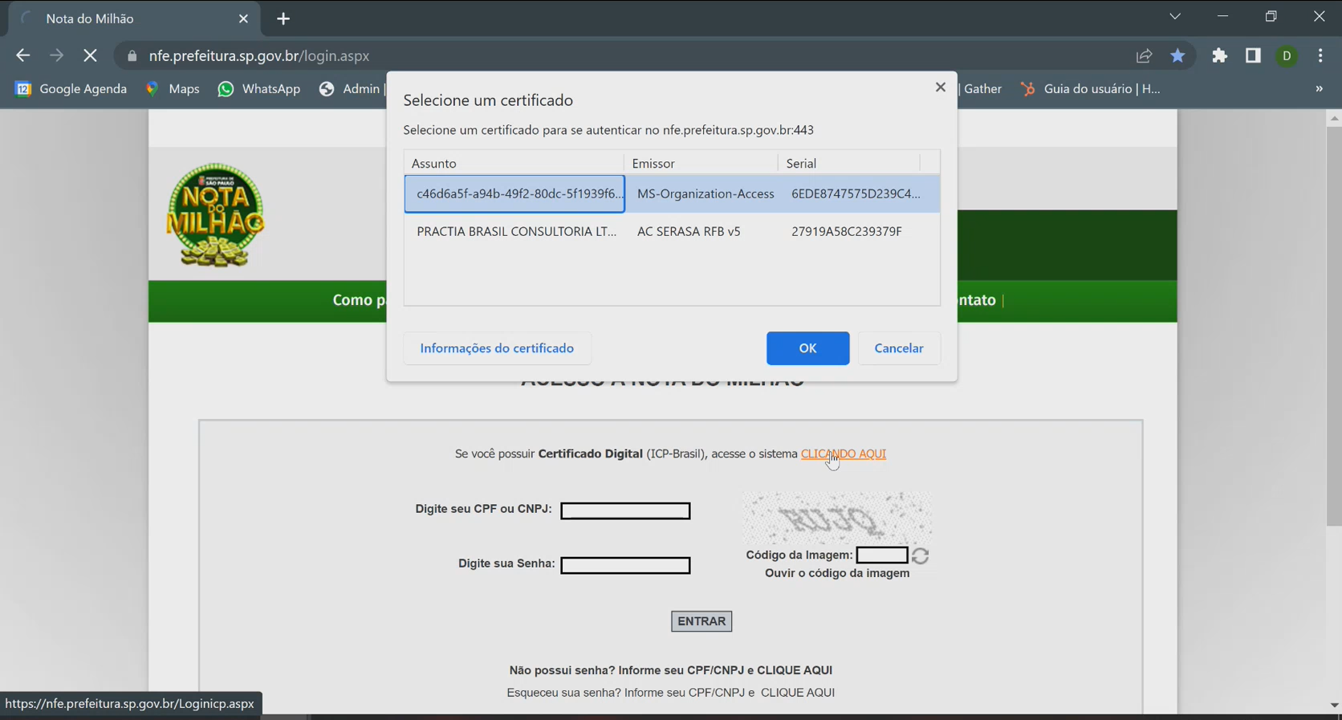

Clicar em emissão de NFS-E, informar o CNPJ do cliente, clicar em avançar para incluir valor e emitir a nota fiscal:

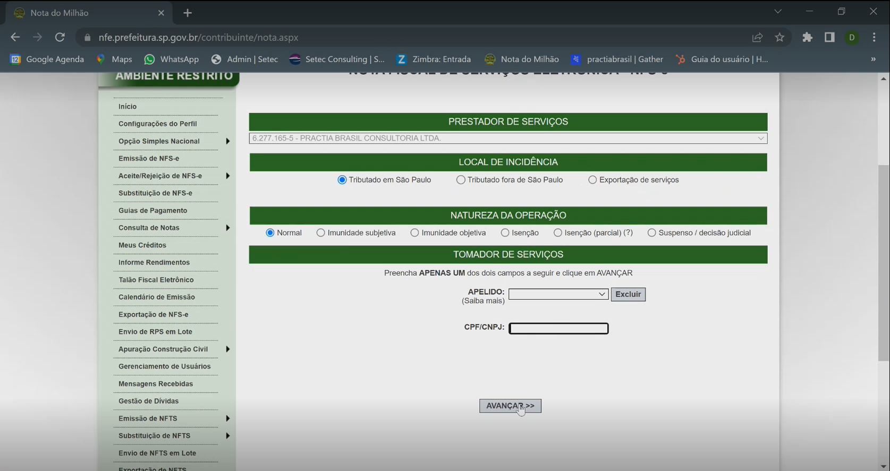

Salvar a nota fiscal emitida na pasta de “notas fiscais” e renomear com o número da NF e qual cliente pertence.

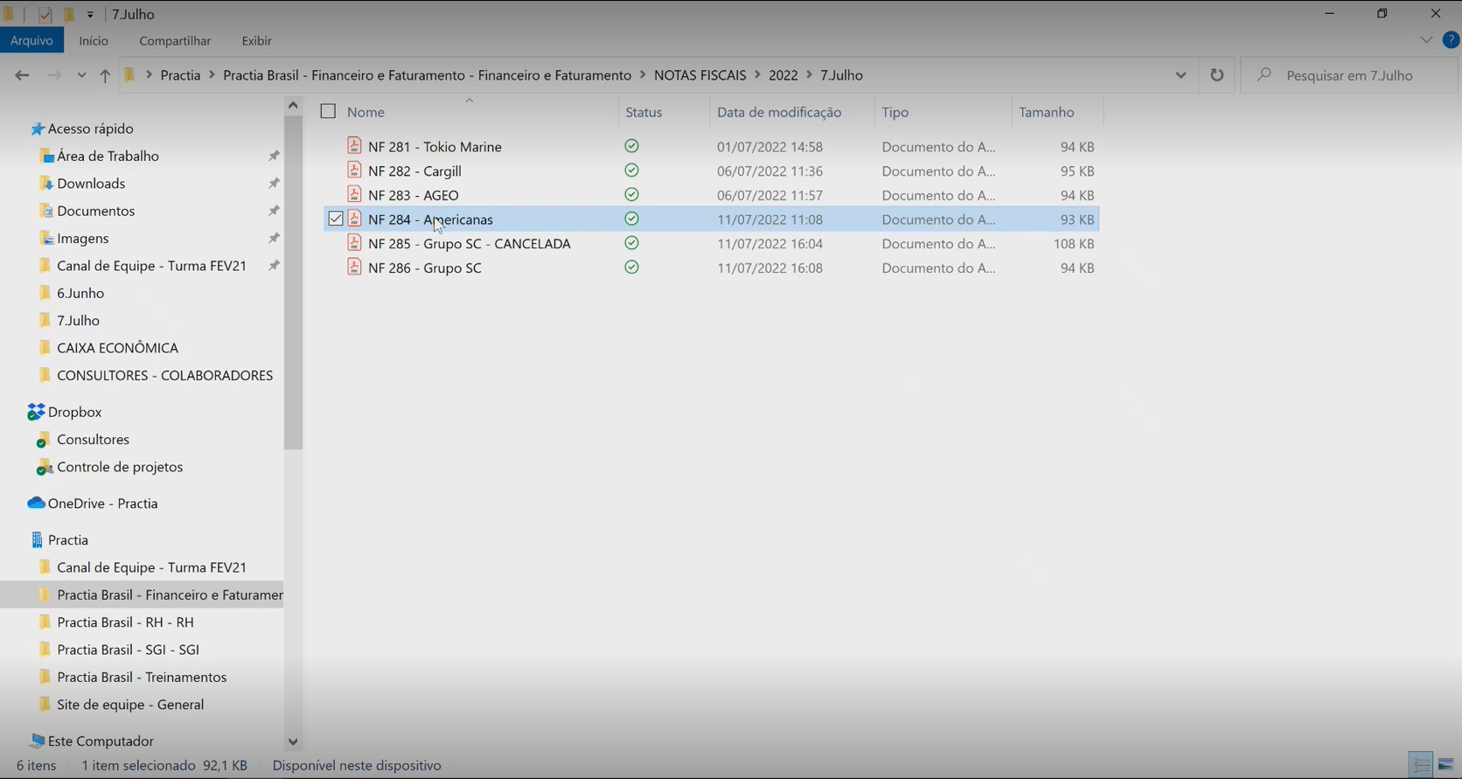

Após a emissão é necessário enviar o e-mail para o cliente e preencher no corpo do e-mail as informações pertinentes aos dados e valores das notas emitidas.

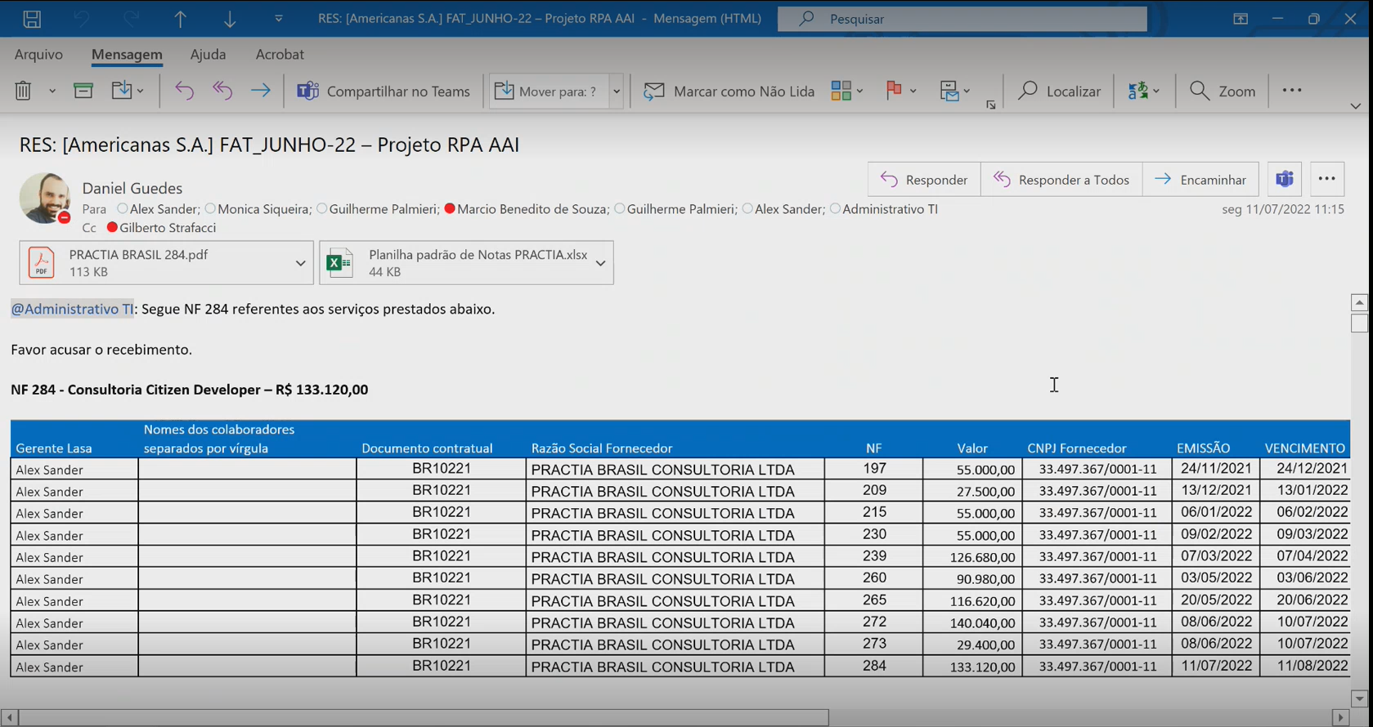

Informar sempre no corpo do e-mail para o cliente confirmar o recebimento, caso o cliente não retorne, enviar e-mail cobrando o recebimento a cada 2 dias, até o cliente confirmar o recebimento daquela nota fiscal.

### Contrato arquivado – Cliente

O processo inicia quando o comercial realiza o fechamento da venda com o cliente, assim gerando contrato e condições de pagamento, é recebido o contrato por e-mail pelo comercial e criado a pasta do cliente dentro do SharePoint.

* + 1. Fluxograma As Is

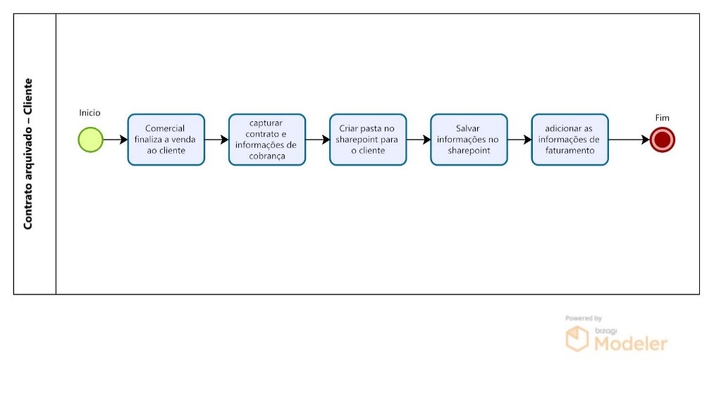

* + 1. Detalhamento e passo a passo

Quando o comercial envia o contrato assinado, é realizado a conferência de assinatura, e se necessário, realiza-se a assinatura final via docusign.

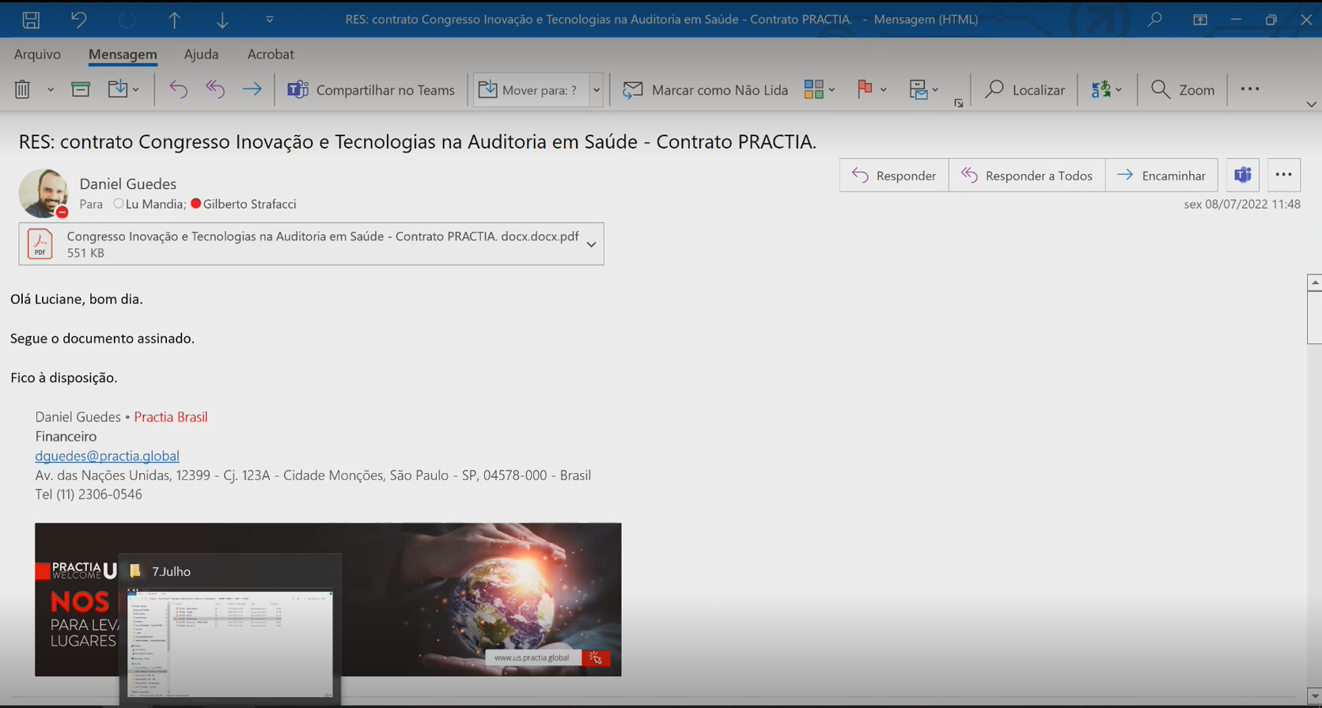

Após finalizado o processo de assinatura é criado no SharePoint uma pasta com o nome do cliente e salvo os arquivos referentes a contratação, política de dados, carta compromisso ou documento similares.

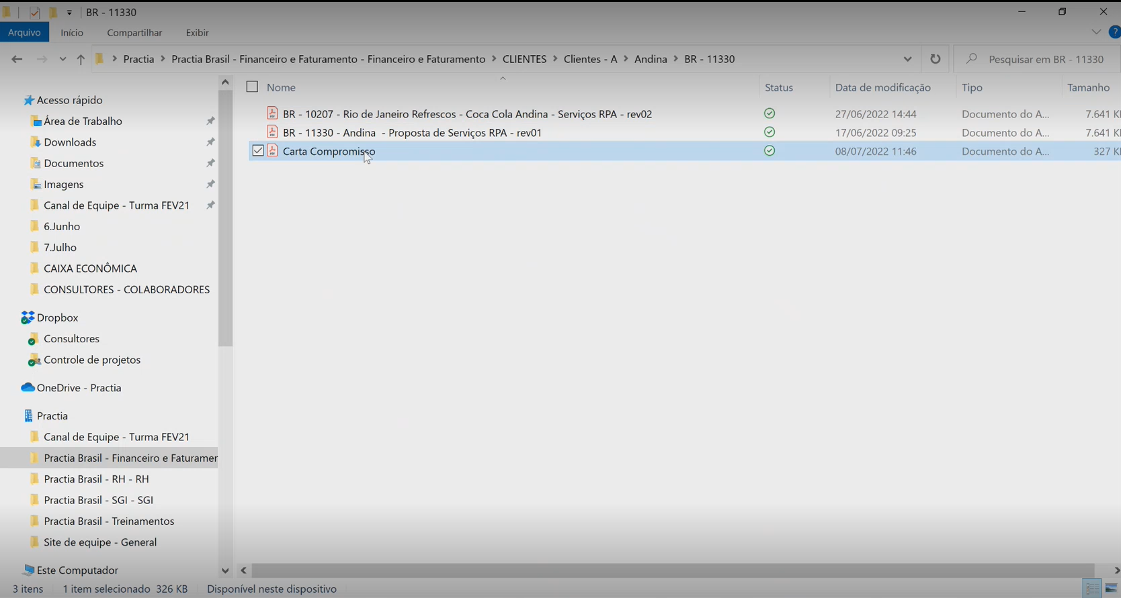

Após o upload dos arquivos, adicionar na planilha de instrução de pagamento as linhas para aquele contrato, informando data de pagamento e valores prévios.

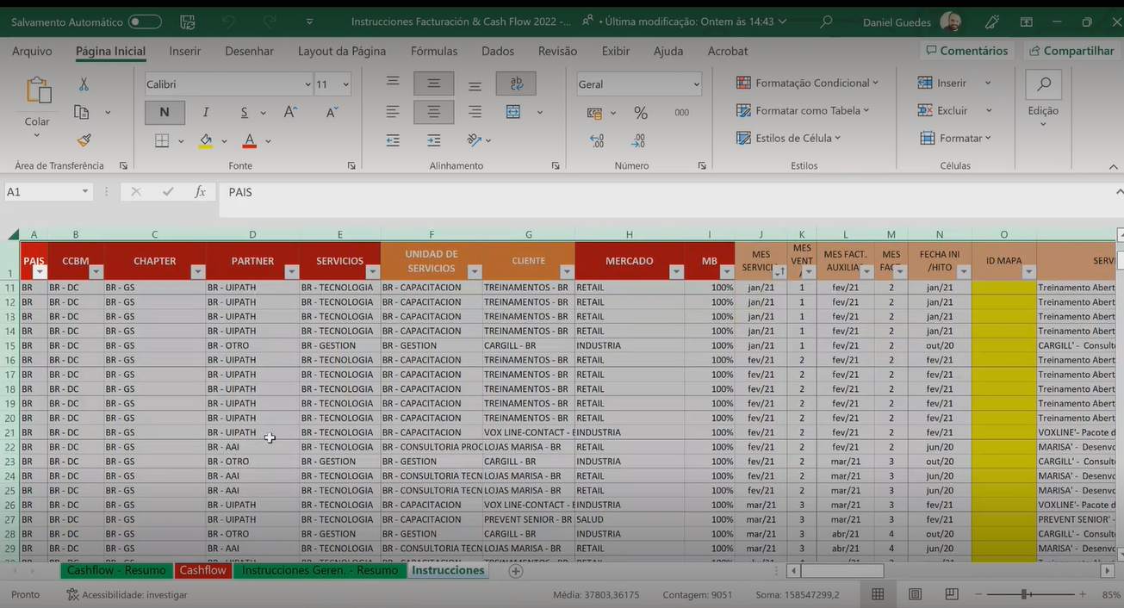

### Planilha de treinamento atualizada – Nfs

* + 1. Fluxograma As Is

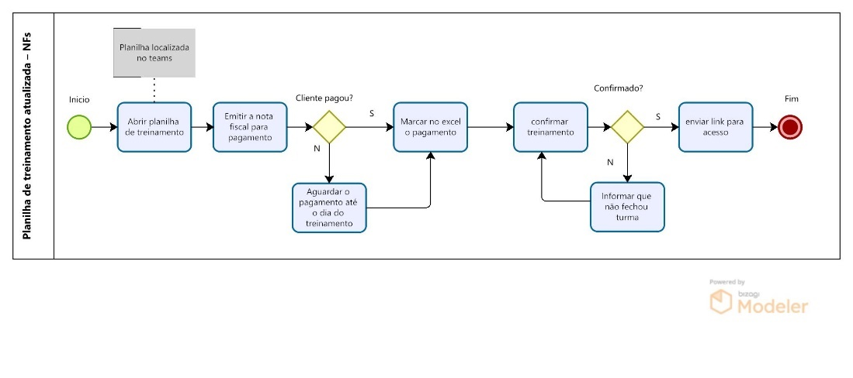

* + 1. Detalhamento e passo a passo

Quando é formado uma nova turma de treinamento, é realizado o controle de pagamento e dados através do Excel que está no SharePoint:

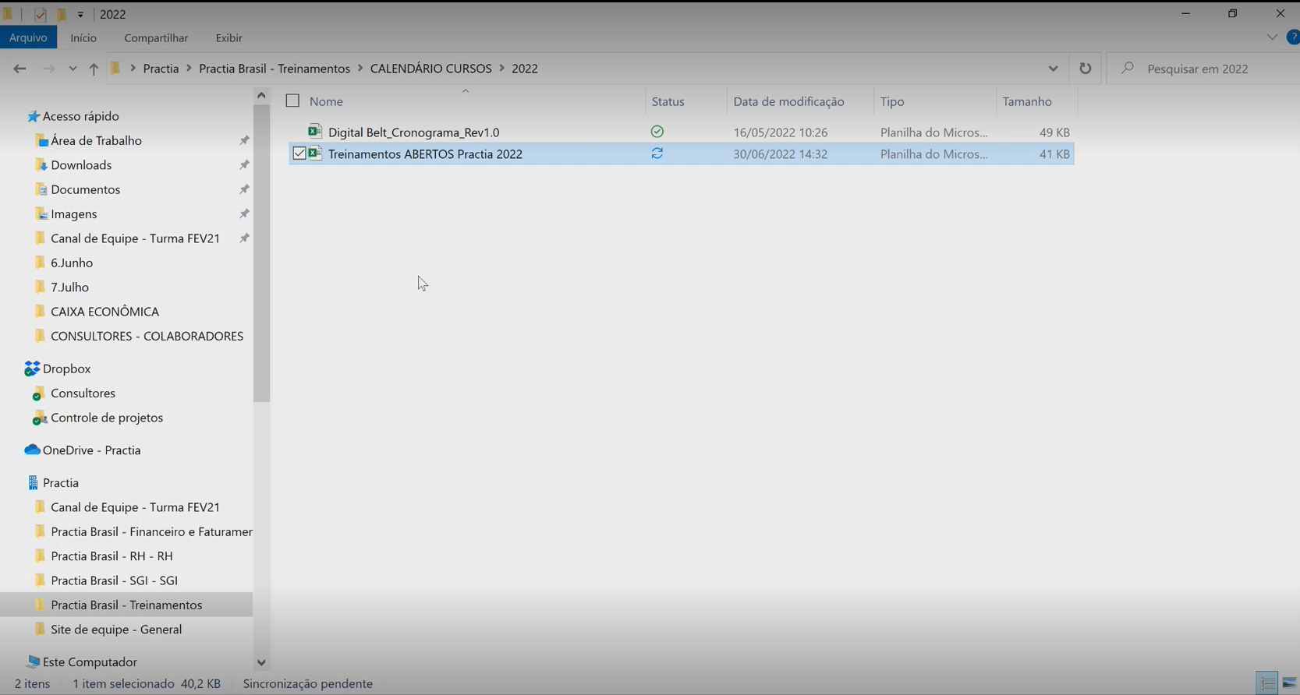

Quando a aba estiver pintada de verde, significa que o curso está fechado e com data agendada.  
Quando estiver vermelho é que foi cancelado ou tem necessidade de alterar a data e quando estiver amarelo está aguardando fechar turma.

Para fechar uma turma é necessários pelo menos 5 pagadores do curso.

Quando estiver confirmado o curso, é emitido via site do milhão a nota fiscal para pagamento, a data limite para pessoa física é até o dia do curso, para pessoa jurídica pode variar conforme a negociação.

Caso o aluno realize o pagamento e a não se tenha uma turma fechada, é feito um comunicado ao aluno informando as opções abaixo:

1. Receber o dinheiro de volta.
2. Ficar com o valor positivo para outro curso ou aguardar aquele mesmo curso.

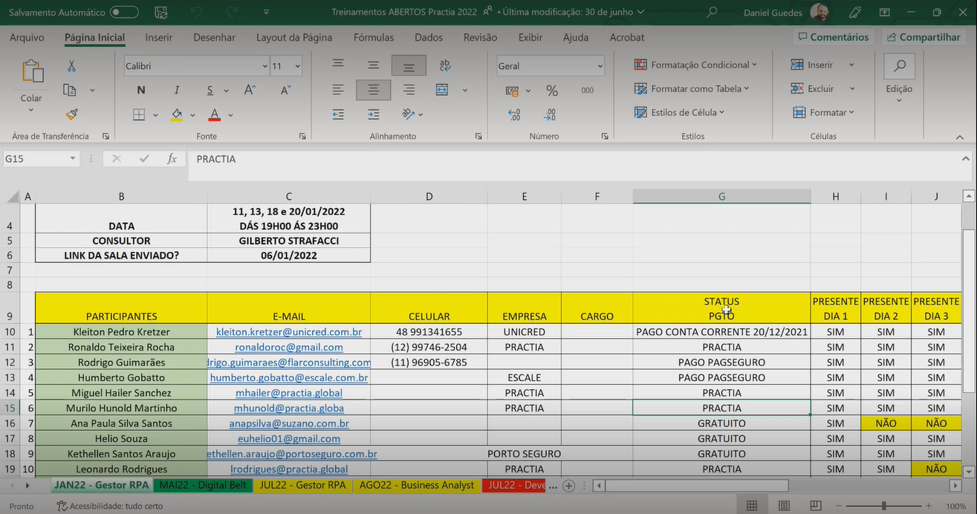

### Pagamento dos Consultores

O processo de pagamento dos consultores é realizado sempre no início do mês quando o líder do projeto e o consultor envia o relatório de horas, esse processo é utilizado para pagamento das pessoas jurídicas da Practia Brasil, é realizado a validação da carga horaria e realizado o pagamento.

* + 1. Fluxograma As Is

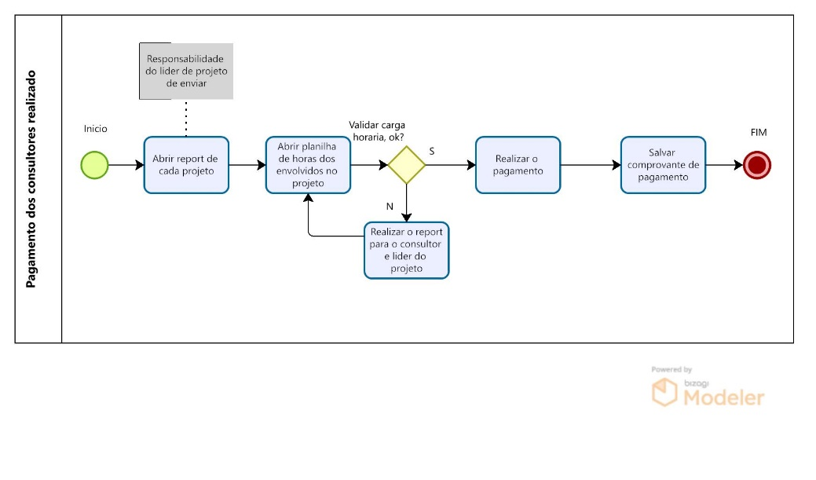

* + 1. Detalhamento e passo a passo

Dentro do SharePoint existe uma planilha de controle de horas dos consultores PJ.

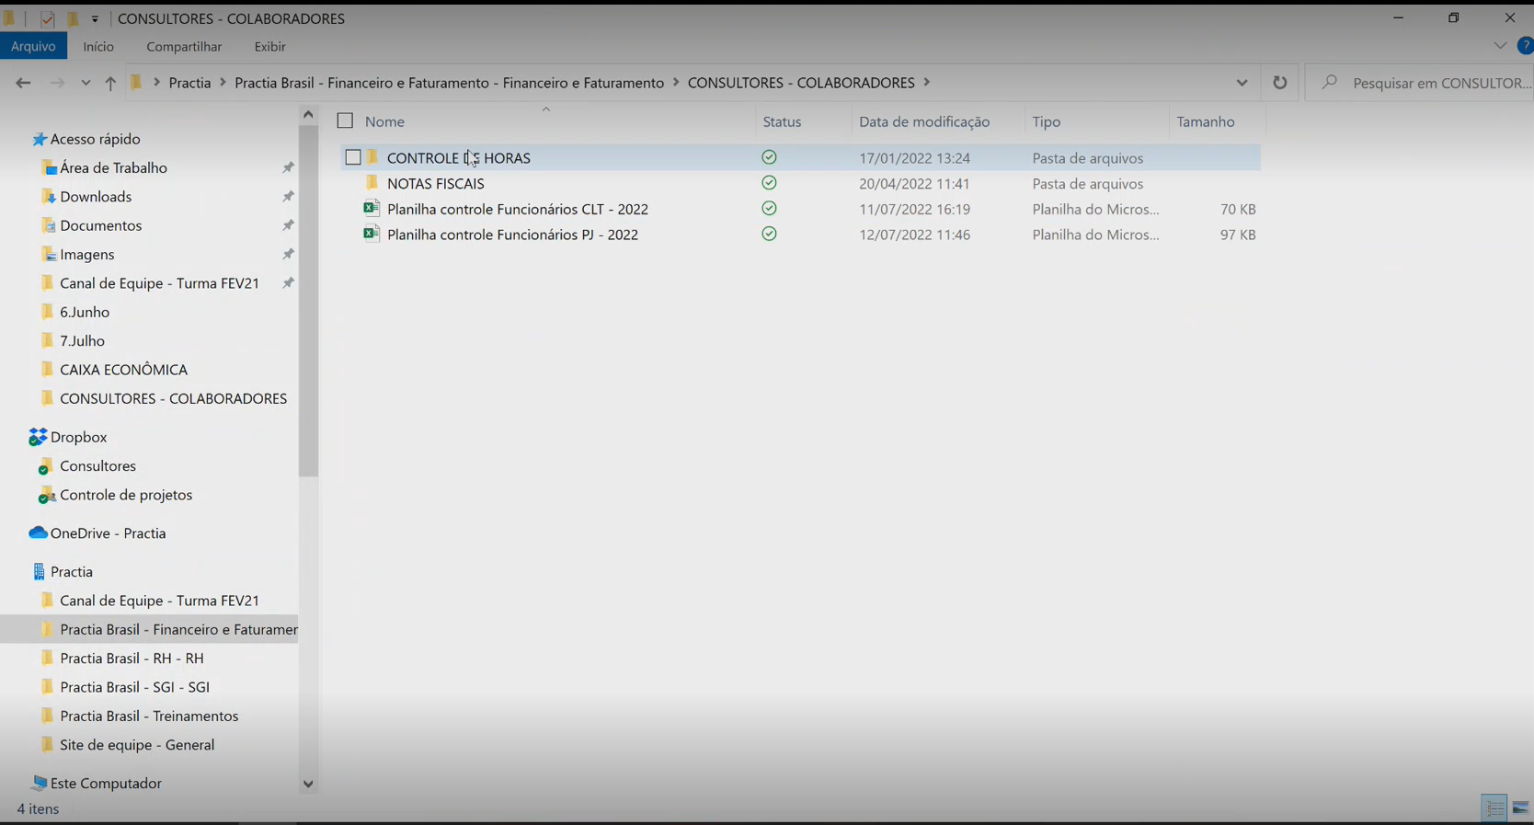

Nessa planilha possui as abas de cada mês, e nesta aba está presente a carga horaria, o tipo de tributação, valor por hora e se foi emitido nota fiscal e qual data de emissão. A partir desses dados é realizado a conferência das horas e validado os valores de nota fiscal com a base de valor hora e quantidade de horas.

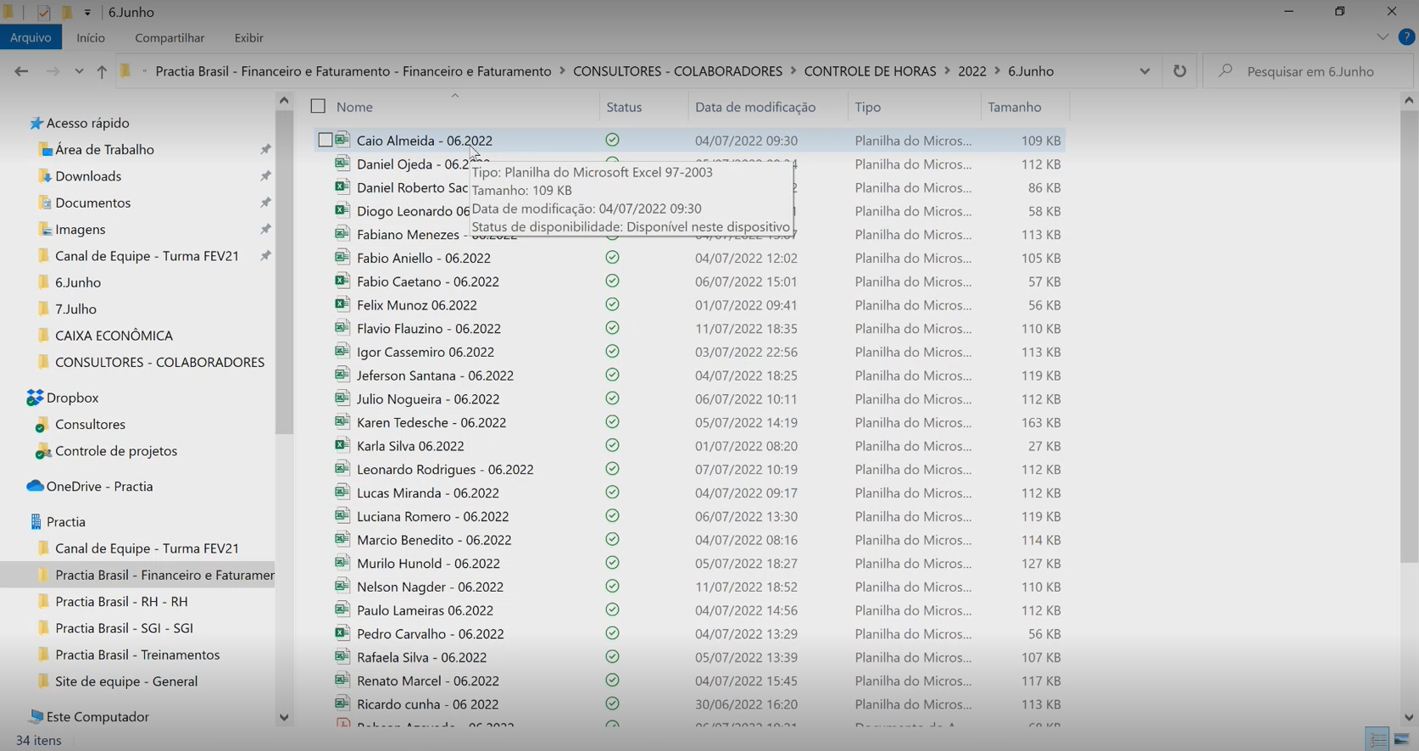

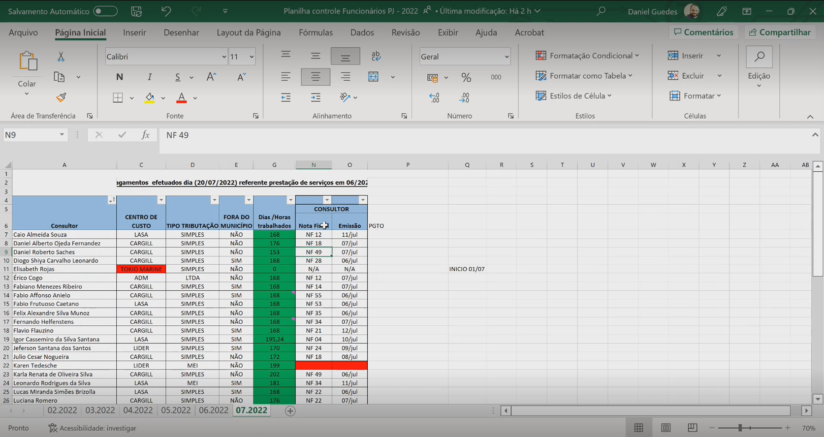

Após a validação, é realizado o envio de e-mail solicitando a nota fiscal para o colaborador, após o recebimento, é realizado o pagamento todo dia 20 e armazenado no SharePoint a nota fiscal.

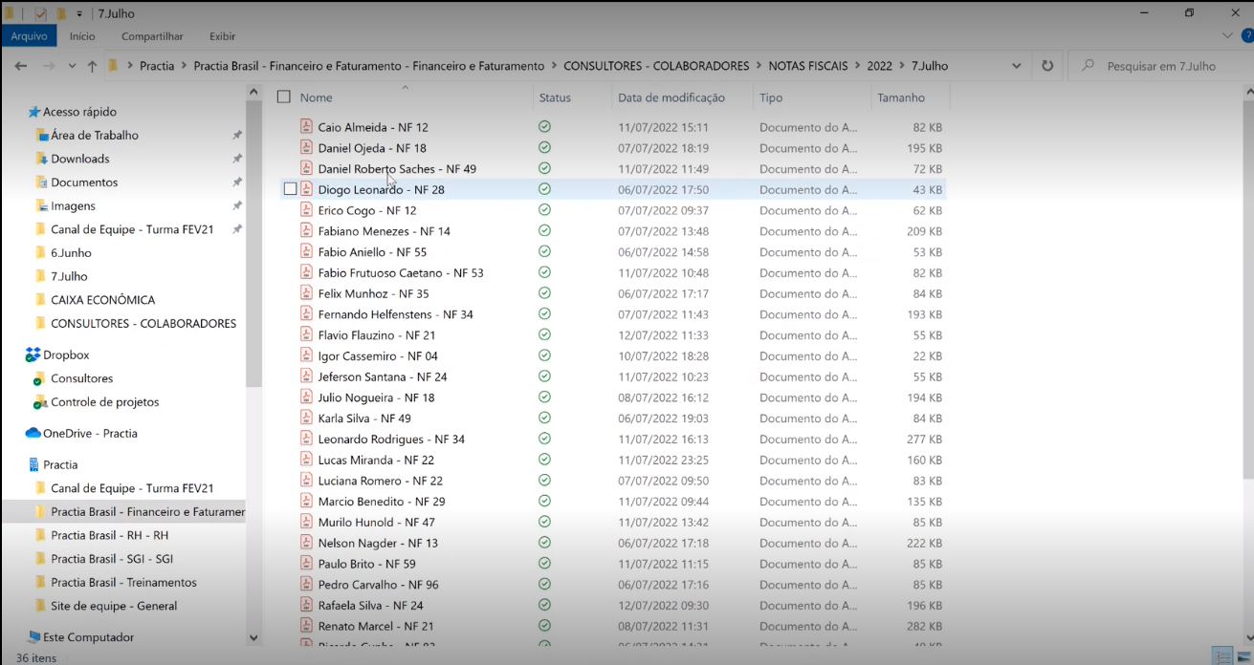

### Pagamentos dos fornecedores e funcionários CAP

A programação de pagamento dos funcionários e fornecedores acontece toda quinta-feira, porém existe casos de urgência que é realizado o pagamento fora desse dia.

* + 1. Fluxograma As Is

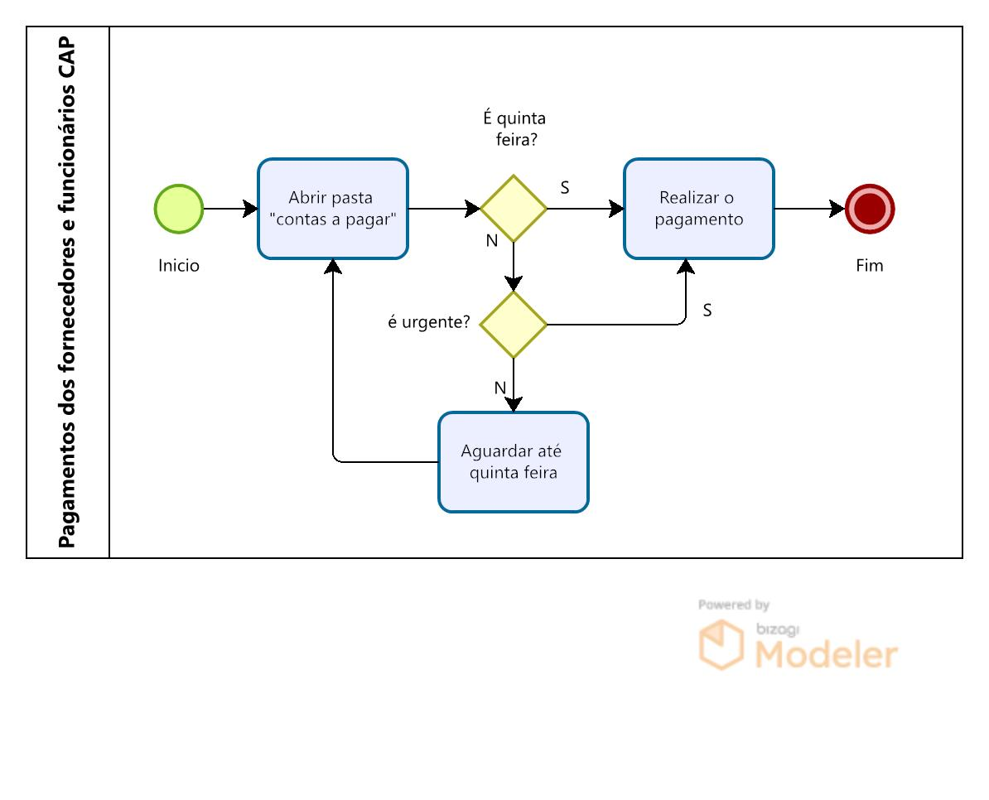

* + 1. Detalhamento e passo a passo

O processo se inicia a partir do recebimento de notas fiscais e cobranças para a Practia Brasil, a partir disso é realizado o upload do pdf ou boleto na pasta do mês:

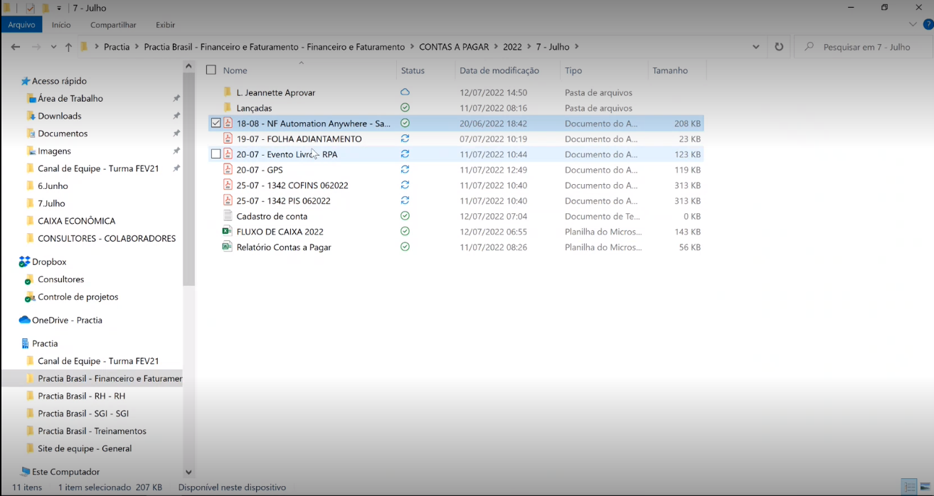

Quando é realizado a programação de pagamento no site do Bradesco, é movido os pdfs para a pasta “L. Jeannette aprovar”, após isso, o responsável da conta realiza a liberação do pagamento.

Após o pagamento é movido os arquivos pagos para a pasta lançadas:

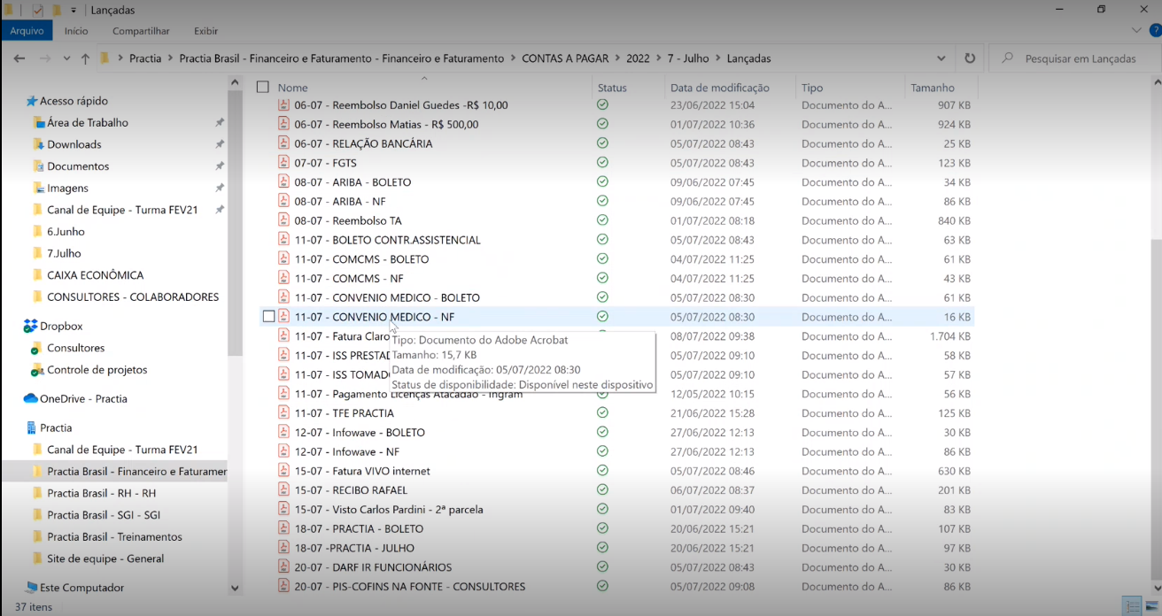

O comprovante de pagamento é armazenado no sharepoint na pasta comprovantes bancários:

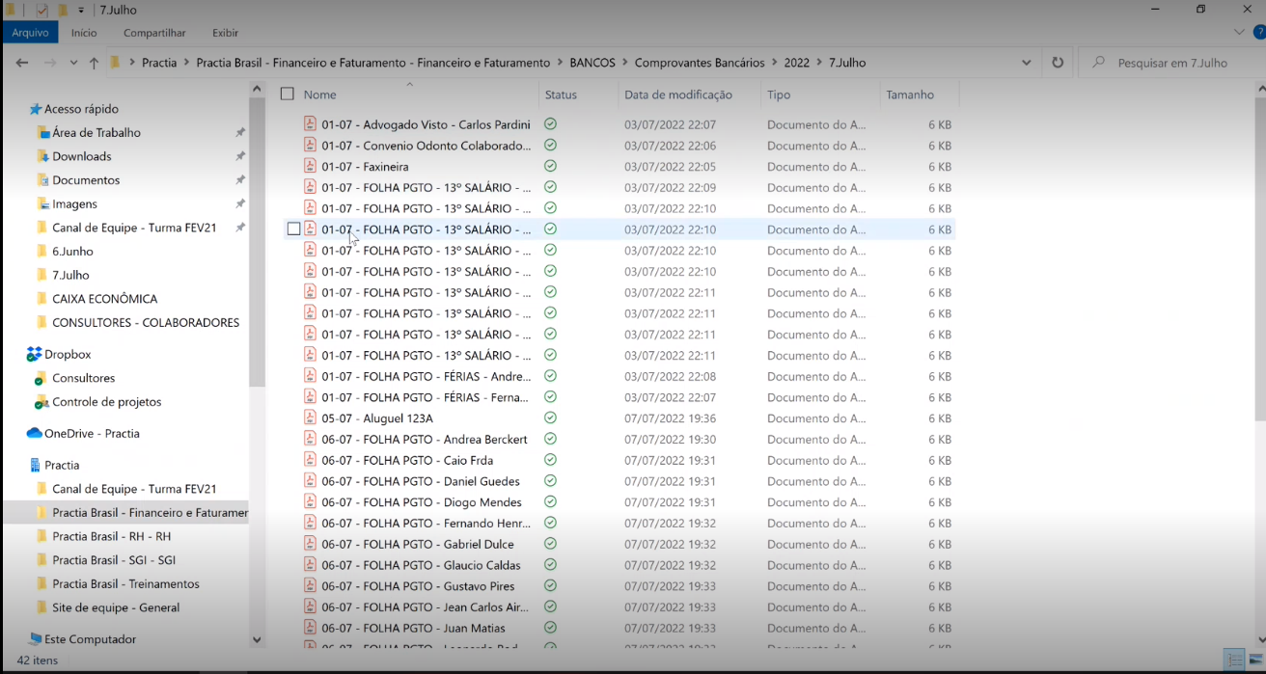

## Tratativas de Riscos e Oportunidades

Este é um processo no qual possui como finalidade identificar e mapear o cenário atual da companhia e definir ações e atividades com base na análise SWOT para o ano seguinte.

Anualmente o responsável pelo processo de gestão empresarial cria a análise de riscos e oportunidades a nível empresarial e sinaliza as demais áreas de que é preciso revisar e atualizar as análises SWOT a nível de processos e ações.

Esse processo é realizado entre os meses de dezembro e janeiro, tendo como obrigatoriedade a revisão mensal pelo responsável do processo para informar eventuais atualizações.

Identificado os riscos e oportunidades do processo, é realizado uma análise e categorizações das ações por meio de pontuação.

Concluído o preenchimento, o documento final é enviado para os envolvidos do processo para conhecimento.

## Modelo Padrão

## Procedimento e Manual de Utilização

Para o correto preenchimento e entendimento da análise SWOT, está disponível para consulta o procedimento “P002 – Análise de Riscos Oportunidades”, disponível através do link xxxxxxxxxxxxxxxxx.

## Observações e Pontos de Melhorias

* + 1. Verificar formas no qual a realização de POC’s não se torne um ofensor de prazo e fidelização do cliente.
    2. Treinamento e disseminação de conhecimento sobre o correto preenchimento da análise SWOT.
    3. Verificar a necessidade de validação a nível empresarial do andamento das ações apontadas em SWOT.
    4. Implantar processo para que os donos do processo possam criar a disciplina de acompanhar e atualizar as SWOT.

## Controle de Revisões

|  |  |  |  |
| --- | --- | --- | --- |
| **Revisão** | **Principal Atividade** | **Revisado por:** | **Data** |
| **1.0** | Criação | Leonardo Souza Rodrigues | 26/07/2022 |
|  |  |  |  |
|  |  |  |  |

## Aprovações

|  |  |
| --- | --- |
| **Elaborado por:** | **Analisado e Aprovado por:** |
|  |  |